Шаг 1. Зарегистрируйтесь в Личном кабинете АТОЛ Онлайн
- Перейдите по ссылке http://online.atol.ru/ (Доступ к личному кабинету можно получить с 26.05.2017)
- Добавьте свою компанию со всеми необходимыми полями

- Подпишите оферту или договор В ЛК

Шаг 2. Расчет количества ККТ.
На основании ваших данных в личном кабинете производится расчет оптимального количества ККТ (Калькулятор для расчета базируется на технических особенностях Фискального накопителя ФН-1, а именно учитывается: Пропускная способность ФН, Объем буфера памяти ФН, Максимальное кол-во документов ФН). Вам будет выведено рекомендованное количество касс с учетом резервирования для обеспечения бесперебойной работы интернет-магазина. Результаты расчета являются оценочными и могут отличаться от реальных.
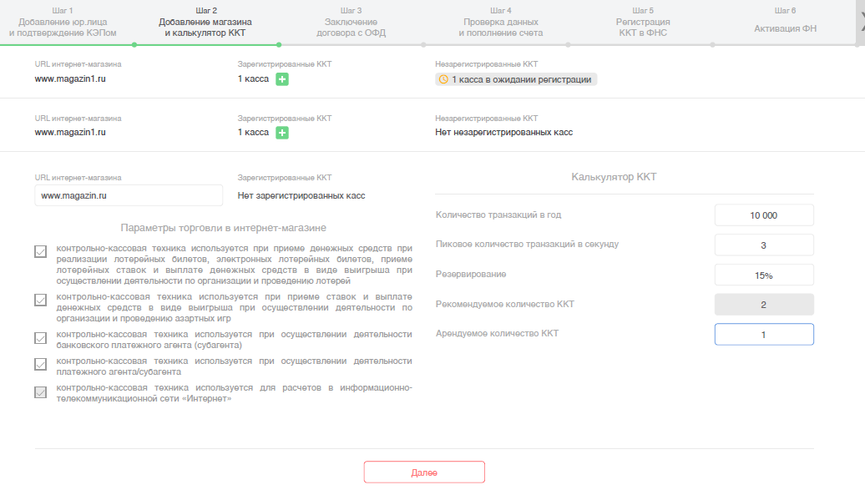

Точный расчет производится при наличии статистики эксплуатации с реальными транзакциями, кассами и фискальными накопителями.

Стоимость одной ККТ– 3000 руб/мес. При подключении более 2-х ККТ, стоимость аренды составит 2000 руб/мес. При этом, к каждой подключаемой ККТ Вы приобретаете ФН-1 по цене 6100 руб. разово. Срок действия ФН-1 равен 13 месяцам, в части срока действия криптографических ключей. Срок действия ФН-1 может сократится, при заполнении внутренней памяти при интенсивной работе.
В условия договора входят:
условия предоставления услуг ОФД (оператор фискальных данных), к сервису АТОЛ Онлайн интегрированный два ОФД: «Первый ОФД» и «Платформа ОФД».
Доступ к личному кабинету и сервисной статистике

Шаг 3. Интеграция CMS и АТОЛ Онлайн
Шаг 3.1 Вам необходимо выяснить интегрирована ли ваша CMS (используемая для обеспечения и организации совместного процесса создания, редактирования и управления содержимым для организации работы сайта) или Платежный Сервис с АТОЛ Онлайн, данную информацию можно получить на сайте http://online.atol.ru/ или по почте ecom@atol.ru
Шаг 3.2. Если CMS или Платёжный сервис уже интегрированы с АТОЛ Онлайн, необходимо обратиться к представителям компаний которые оказывают данные услуги и уточнить что нужно сделать со стороны CMS или Платежной системы для подключения (обновление до последней версии, передача новых данных, добавление новых свойств и т.п.) у каждой компании будет свой набор действий, поэтому данный вопрос прорабатывается напрямую с CMS или ПА
Шаг 3.3. Если ваша CMS или Платёжный сервис не интегрированы, то необходимо подключаться напрямую к сервису АТОЛ Онлайн: для этого вы должны получить API для интеграции, через подключение к каналу в Telegram: https://t.me/atolonline Или скачайте API
После реализации API в CMS, и по готовности провести тестирование работы системы, обратитесь к нам ecom@atol.ru для предоставления тестового доступа к АТОЛ Онлайн.
Мы Вам предоставляем в доступ 1-2 тестовые ККТ, оснащенные МГМ (массогабаритный макет ФН-1). МГМ является отладочной версией ФН-1, но при этом на МГМ возможно проводить инициализацию памяти и возврат в исходное не активизированное состояние. Также на МГМ загружены тестовые криптографические ключи, что не позволяет использовать ее для штатной работы при осуществлении торговли. ККТ, в которую установлен МГМ, имеет промышленное внутренне ПО. В результате вы можете оформлять любые документы, приводить ККТ в исходное, не зарегистрированное состояние и отлаживать процесс интеграции. При этом все сформированные документы отправляются в тестовый контур ОФД, где Вы их сможете отслеживать, при этом эти документы не поступают в приемную часть ФНС.
По завершению интеграции и проведения успешного тестирования, переходим к «боевой эксплуатации».

Шаг 4. Оплата счета
После предоставления данных, подписания оферты или договора и согласования условий мы отправляем Вам счет на оплату. После зачисления денежных средств на лицевой счет клиента АТОЛ Онлайн мы передаем Вам следующие данные, необходимые на Шаге 5.
Регистрация ККТ:
- Заводской(ие) номер(а) ККТ;
- Заводской(ие) номер(а) ФН;
- Номер автоматического устройства;
- Адрес расположения Центра обработки Данных (ЦОД), где физически располагаются ККТ.

Шаг 5. Регистрация ККТ.
Для регистрации ККТ Вам понадобиться приобрести Квалифицированную Электронную подпись (КЭП) для подключения к Личному кабинету ФНС (ЛК ФНС) и Личному кабинету ОФД (ЛК ОФД) вашей организации.
Перед началом регистрации ККТ, Вы должны подготовить следующие данные:
- Адреса Интернет сайтов Ваших магазинов.
- Работаете ли в качестве платежного, банковского агента?
Примечание. В случае, если у Вас подключается достаточно большое количество ККТ одновременно, мы Вам можем подготовить конфигурационные файлы для подачи пакетной регистрации ККТ в ЛК ФНС.
Обращаем Ваше внимание, что процедуру регистрации ККТ в ЛК ФНС и ЛК ОФД проводит сам клиент под свою ответственность, мы не можем воспользоваться Вашим КЭП, и на текущий момент процесс регистрации ККТ не автоматизирован на стороне ЛК ФНС и ЛК ОФД.
В процессе регистрации Вы нам предоставляете данные по ККТ:
- Заявление о регистрации ККТ
- Уведомление о присвоении Регистрационного номера ККТ
По этим данным, мы проводим регистрацию ККТ и сообщаем Вам данные «Отчетов о регистрации», используя эти данные в ЛК ФНС Вы завершаете процесс регистрации и получаете «Карточку регистрации ККТ», которую также высылаете нам по каждой ККТ, для подтверждения успешной регистрации ККТ в ЛК ФНС.
После регистрации ККТ в ЛК ОФД Вы также направляете нам уведомление, что все ККТ внесены в ЛК ОФД.

Шаг 6. Эксплуатация сервиса АТОЛ Онлайн.
В процессе эксплуатации ККТ в сервисе АТОЛ Онлайн мы отслеживаем состояние ККТ и ФН-1 на работоспособность. В случае возникновения технических проблем, наши специалисты в режиме 24/7 оперативно устранят их, при этом программное обеспечение автоматически распределяет нагрузку между работающими ККТ, на период устранения неисправностей у сбойной ККТ. Состояние ККТ Вы можете отслеживать в личном кабинете АТОЛ Онлайн.
Также при завершении ресурса ФН-1, система будет Вас уведомлять о заполнении ФН-1 более чем на 80%. Это позволит Вам оперативно оформить новый ФН-1 на ККТ и минимизировать издержки от простоя ККТ на период замены ФН-1. При этом, на ФН-1, у которой закончился ресурс, мы проводим операцию закрытия архива ФН и передаем Вам данные по закрытию архива. Эти данные необходимы для проведения перерегистрации ККТ в ЛК ФНС и ОФД. ФН-1, завершившие работу в составе ККТ, мы отправляем Вам для хранения, так как эти ФН-1 принадлежат Вам.

Прекращение взаимодействия с сервисом АТОЛ Онлайн
Если Вы хотите прекратить сотрудничество с АТОЛ Онлайн, Вам необходимо будет снять все ККТ с учета в ФНС, для этого мы закроем архивы на всех ФН-1 и передадим Вам данные отчетов о закрытии архива ФН-1, чтобы Вы могли провести процедуру снятия с учета в ЛК ФНС.
После проведения снятия с учета ККТ, Вы нам сообщаете, что все ККТ сняты с учета.

